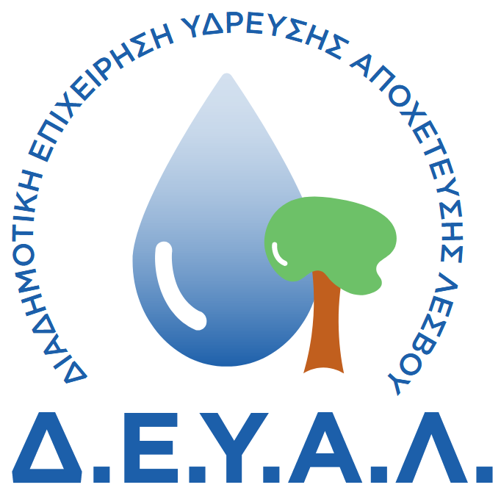
ΔΙΑΔΗΜΟΤΙΚΗ ΕΠΙΧΕΙΡΗΣΗ
ΥΔΡΕΥΣΗΣ ΑΠΟΧΕΤΕΥΣΗΣ
ΛΕΣΒΟΥ
ΓΡΑΦΕΙΟ ΤΥΠΟΥ
ΔΙΕΥΘΥΝΣΗ: ΕΛ. ΒΕΝΙΖΕΛΟΥ 13-17
ΤΗΛΕΦΩΝΟ : 22510 24444

ΠΡΟΣ: ΜΜΕ

ΔΕΛΤΙΟ ΤΥΠΟΥ

Με έκπληξη διαβάσαμε το δελτίο τύπου που εξέδωσε ο Δήμος Δυτικής Λέσβου, όπου μετά την συνάντηση με την Επιτροπή Αγώνα ο Δήμαρχος Δυτικής Λέσβου έδωσε εντολή για το «άνοιγμα» των πηγών «Βουλέλλη».
Αναγκαζόμαστε να δηλώσουμε με τον πιο κατηγορηματικό τρόπο ότι οι πηγές «Βουλέλλη» που αποτελούν την κύρια πηγή υδροδότησης του Πολιχνίτου δεν έκλεισαν ποτέ. Ήταν και θα είναι πάντα ανοιχτές και το νερό θα διοχετεύεται στον Πολιχνίτο.
Τα υπόλοιπα θεσμικά αύριο στο έκτακτο συμβούλιο
ΑΠΟ ΤΗ ΔΕΥΑΛ

